



2021-2025年中国科研院所行业深度调研与投资战略研究报告

Annual Research and Consultation Report of Panorama Survey and Development Strategy on China Industry

（中国企业高层战略决策参考必备）
2021
关注微信，
行业干货，
财经资讯，
一手掌握。

●行业研究咨询报告（推荐指数★★★★★★）
《中国行业研究咨询报告》是中研普华依托国家统计局、国家发改委、国家经济信息中心、国务院发展研究中心、国家海关总署、全国商业信息中心、中国经济景气监测中心提供的最新行业运行数据为基础，验证于与我们建立联系的全国科研机构、行业协会组织的权威统计资料。凭借中研普华在其多年的行业研究经验基础上建立起的完善产业研究体系，一整套的产业研究方法始终处于行业领先地位，是目前国内覆盖面最全面、研究最为深入、数据资源最为强大的行业研究报告系列。
《中国行业研究咨询报告》充分体现了中研普华所特有的与国际接轨的咨询背景和专家智力资源的优势，以客户需求为导向，以行业为主线，全面整合行业、市场、企业等多层面信息源，依据权威数据和科学的分析体系，在研究领域上突出全方位特色，着重从行业发展的方向、格局和政策环境，帮助客户评估行业投资价值，准确把握行业发展趋势，寻找最佳营销机会与商机，具有相当的预见性和权威性，是企业领导人制定发展战略、风险评估和投资决策的重要参考。

我们的优势：
丰富的专家资源和信息资源：中研普华依托国家发展改革委和国家信息中心系统丰富的数据资源，建成了独具特色和覆盖全面的产业监测体系。同时，与国内众多研究机构和专家有着密切的合作关系。《中国行业研究咨询报告》全部由国内一流经济学家、行业专家作为顾问，由多年从事相关行业的资深研究员撰写，他们长期专门从事行业研究，掌握着大量的第一手资料，加上我们严格的审稿制度，使报告的质量都有充分的保证。
行业覆盖范围广、针对性强：中研普华《中国行业研究咨询报告》的入选行业普遍具有市场前景好、行业竞争激烈和企业重组频繁等特征。我们在对行业进行综合分析的同时，还对其中重要的细分行业或产品进行单独分析。其信息量大，实用性强是任何同类产品难以企及的。
内容全面、论述生动：中研普华《中国行业研究咨询报告》在研究内容上突出全方位特色，报告以本年度最新数据的实证描述为基础，全面、深入、细致地分析各行业的市场供求、进出口形势、投资状况、发展趋势和政策取向以及主要企业的运营状况，提出富有见地的判断和投资建议；在形式上，报告以丰富的数据和图表为主，突出文章的可读性和可视性，避免套话和空话。报告附加了与行业相关的数据、政策法规目录、主要企业信息及行业的大事记等，为投资者和业界人士提供了一幅生动的行业全景图。
深入的洞察力和预见力：我们不仅研究国内市场，对国际市场也一直在进行职业的观察和分析，因此我们更能洞察这些行业今后的发展方向、行业竞争格局的演变趋势以及技术标准、市场规模、潜在问题与行业发展的症结所在。我们有100多位专家的智慧宝库为您提供决策的洞察这些行业今后的发展方向、行业竞争格局的演变趋势以及技术标准、市场规模、潜在问题与行业发展的症结所在。
有创造力和建设意义的策略：对行业或具体产品的投资特性、市场规模、供求状况、行业竞争状况（结构与主要竞争企业）、发展趋势等进行分析和论证，寻求规律、发展机会、现存问题的解决方案、做大做强的对策等等。

一、报告简介 PROFILE

2021-2025年中国科研院所行业深度调研与投资战略研究报告
【出版日期】 2021年1月 | 【报告页码】 142页 | 【图表数量】 26个
【中文全套】 RMB 13000 | 【中文电子】 RMB 12500 | 【中文印刷】 RMB 12500
【英文全套】 USD 6500 | 【英文电子】 USD 6000 | 【英文印刷】 USD 6000
【全国热线】 400-856-5388 400-086-5388 全国免费热线 |  | 中研普华公司介绍
【订阅热线】 0755-25425716 25425726 25425736 |  | 了解中研普华的实力
【订阅热线】 0755-25425756 25425776 25425706 |  | 下载征订表
【版权声明】 本报告由中国产业研究院出品，报告版权归中研普华公司所有。本报告是中研普华公司的研究与统计成果，报告为有偿提供给购买报告的客户使用。未获得中研普华公司书面授权，任何网站或媒体不得转载或引用，否则中研普华公司有权依法追究其法律责任。如需订阅研究报告，请直接联系本网站，以便获得全程优质完善服务。中研普华公司是中国成立时间最长，拥有研究人员数量最多，规模最大，综合实力最强的咨询研究机构，公司每天都会接受媒体采访及发布大量产业经济研究成果。在此，我们诚意向您推荐一种“鉴别咨询公司实力的主要方法”。

1985年至今，我国大致经历了四轮科技体制改革。其中，科研院所改革的重点从自筹经费到企业化转制、最后转向“分类改革、强化公益属性”。受制于相对缓慢的行政体制改革，前三轮科研院所改革一直滞后不前。2011年第四轮改革开始，特别是2015年《深化科技体制改革实施方案》出台之后，科研院所改革进程迅速加快，“放权、松绑、减负”的力度空前加大，有力促进了创新环境的改善。
通过三十多年的改革与发展，科研院所企业化转制改革取得重大突破，科研院所按科技型企业的要求建立了管理制度，运行较为规范；确立了应用研究开发活动的市场导向，面向市场的主动性和竞争力得到加强；产业规模迅速扩大，技术创新能力和经济效益有所提高。
科研组织作为科技体制的微观基础，是科技体制活力根本所在，一直是改革重点。在运行过程中，存在着较为突出的"所有者不到位”“管理者不敢为”的治理结构不健全情况，现代科研院所制度建设任务依然任重道远。
有些科研院所职能定位不清、主业不明，不同程度存在“大而全”、“小而全”和低水平重复、同质化竞争、碎片式扩张等现象，导致基础研究急功近利、技术研发自娱自乐等问题，不利于组织承担重大科技任务、攻克解决重大科技难题。
2021-2025这五年是激发科技创新活力的五年。要加快政府职能的转变，为科技工作者和市场主体营造良好环境、提供基础条件，通过深化科技体制改革激发科研工作者的创新潜能；加快科技管理职能的转变，加快科研院所的改革，赋予科研机构更大自主权，给予创新领军人才更大技术路线决定权和经费使用权。
本研究咨询报告由中研普华咨询公司领衔撰写，在大量周密的市场调研基础上，主要依据了国家统计局、国家商务部、国家发改委、国家经济信息中心、国务院发展研究中心、中国行业研究网、全国及海外多种相关报纸杂志的基础信息等公布和提供的大量资料和数据，客观、多角度地对中国科研所制度改革进行了分析研究。报告在总结中国科研所改革历程的基础上，结合新时期的各方面因素，对中国科研所改革中出现的机遇和问题进行细致的梳理。报告资料详实，图表丰富，既有深入的分析，又有直观的比较，为科研所企业在激烈的市场竞争中洞察先机，能准确及时的针对自身环境调整经营策略。

二、报告目录 CONTENTS

第一章 国内科研院所总体概况 1
第一节 科研院所研究概况 1
一、科研院所概念界定 1
二、科研院所统计口径及研究范围界定 1
第二节 科研院所的分类 2
一、按科研院所主管单位划分 2
二、按科研院所性质划分 2
三、按科研院所级别划分 2
四、按科研院所领域划分 2
第三节 科研院所改革的必要性分析 3
一、推进国有经济合理流动、调整经济布局和产业结构的需要 3
二、寻求发展突破的需要 3
三、管理集约化、规范化的需要 3
四、转换发展理念和经营机制的制度保证 4
五、提高科研院所资产质量的要求 4

第二章 科研院所发展环境分析 6
第一节 科研院所发展政策环境分析 6
一、《关于扩大高校和科研院所科研相关自主权的若干意见》及其解读 6
（一）完善机构运行管理机制 6
（二）、优化科研管理机制 7
二、财政部《关于修改〈事业单位国有资产管理暂行办法〉的决定》 16
三、《广州市服务科研院所建设发展的若干措施》及其解读 19
四、甘肃省《关于贯彻落实〈关于进一步支持和鼓励事业单位科研人员创新创业的指导意见〉的通知》 23
五、山东省《关于深化省属科研院所体制机制改革的若干措施》 24
第二节 科研院所发展经济环境分析 28
一、2020年国内宏观经济发展状况 28
二、2020年广东省宏观经济发展情况 32
（一）主要经济指标恢复性增长。 32
（二）农业和服务业恢复正增长，工业生产降幅不断收窄。 33
（三）投资由负转正，消费逐步改善，进出口降幅收窄。 36
（四）新动能带动经济较快恢复，新业态迅速发展。 39
三、宏观经济发展对科研院所的影响 40
四、科研院所在国民经济体系中的地位和作用 41
第三节 科研院所发展社会环境分析 42
一、社会公众对科研院所的认知 42
二、社会资本对科研院所的投资情况 42
1、引导社会资本支持基础研究的路径机理 42
2、引导社会资本促进基础研究成果转化的政策建议 43

第三章 国内科研院所改革历程分析 45
第一节 起步阶段 45
一、改革背景 45
二、改革方向 46
三、改革主要措施及效果 47
第二节 突破阶段 47
一、改革背景 47
二、改革方向 48
1、整建制改造为股份制企业的模式 49
2、分块实行股份制改造的模式 49
3、部分产业实行股份制改造的模式 49
4、科研院所内部服务职能实行股份合作制改造的模式 49
三、改革主要措施及效果 50
第三节 分类改革阶段 51
一、改革背景 51
二、改革方向 52
三、改革主要措施及效果 52
第四节 深化改革阶段 55
一、改革背景 55
二、改革方向 55
三、改革主要措施及效果 56
1、加快科研院所分类改革，建立健全现代科研院所制度 56
2、健全促进科技成果转化的机制 57
3、深入推进科技成果使用、处置和收益管理改革，强化对科技成果转化的激励 57
4、完善技术转移机制，加速科技成果产业化 58

第四章 国内科研院所整体发展情况分析 60
第一节 国内科研院所规模 60
一、2015-2019年国内科研院所数量规模 60
二、科研院所规模变化趋势及原因分析 60
第二节 国内科研院所区域分布情况分析 61
一、华北地区 61
二、华东地区 61
三、华中地区 61
四、东北地区 61
五、华南地区 61
六、西南地区 62
七、西北地区 62
第三节 国内科研院所从业人员情况 62
一、国内科研院所从业人员规模 62
二、国内科研院所从业人员学历结构 63
第四节 国内科研院所研究成果情况 63
一、2015-2019年国内科研院所专利申请情况 63
二、国内科研院所技术转化情况 65
第五节 国内科研院所竞争力分析 66
一、国内科研院所经费投入分析 66
二、国内科研院所研究设备配备情况分析 66
三、国内科研院所研科研能力分析 67
第六节 国内科研院所建设存在问题分析 67
一、区域分布不平衡 67
二、科研人才供求失衡 68
三、科研经费来源渠道单一 68
四、科研成果与市场需求脱节 68
五、存在一定的重复建设现象 68

第五章 国内科技成果转化情况分析 69
第一节 中国科研院所科技成果转化行业总体规模分析 69
一、企业数量结构分析 69
二、人员规模状况分析 69
三、行业销售收入分析 69
四、行业登记总量 69
五、行业科技经费投入 69
六、国家主要科技计划中央财政拨款统计 75
第二节 中国科研院所科技成果转化的发展状况 76
一、中国科技成果转化率分析 76
二、正确认识科技进步贡献率指标 76
三、中国构建知识产品采购体系促进技术转移发展 77
四、我国科技成果转化的问题 77
1、缺少专业化孵化转化平台和人才 77
2、科技成果转化机制不畅通 78
3、科技成果孵化转化融资渠道单一、资金投入不足 78
4、激励措施有效性不足 78
五、科技成果转化的几点建议 79
1 授予科研机构更多自主使用权 79
2 完善科技成果收益奖励制度 79
3 健全科技成果管理机制 79
4 制定科技成果全生命周期的制度管理体系 80
5 加强科技成果保护 80
6 建立科技成果孵化转化新模式 80
第三节 影响科研院所科技成果转化模式选择的因素 81
一、主体因素 81
二、技术因素 81
三、环境因素 82
四、成本和预期收益因素 82
第四节 科技成果转化的案例 82
一、德国“弗劳恩霍夫”模式 82
二、台湾工业技术研究院 84
三、中国科学院 85
第五节 科技成果转化科研院所面临的困境及对策 85
一、重点科技成果转化科研院所面临的困境及对策 85
1、科研单位对于科研成果转化的积极性不高。 86
2、很多科研成果在承担单位实现自我转化。 86
3、科研院所和高等学校的专长在于研究，而不在于推动成果的产业化。 87
二、中小科技成果转化科研院所发展困境及策略分析 88
三、国内科技成果转化科研院所的出路分析 89
第六节 中国科技成果转化行业存在的问题及对策 89
一、中国科技成果转化行业存在的问题 89
1、科技成果转化过程缺乏资金支持 89
2、科技成果超出企业承受力脱离市场 90
3、中间服务机构能力不足 90
4、科技成果转化过程各部门缺乏协调性 90
二、科技成果转化行业发展的建议对策 91
1、以市场为导向科学立项，为重大成果产出提供持续的支持 91
2、建立有利于促进成果转化的考核评价体系 91
3、建立科技成果标准化评价体系 91
4、完善技术转移机构市场化服务功能 92
第七节 中国科技成果转化市场发展面临的挑战与对策 92
一、中国科技成果转化市场发展面临的挑战 92
1、科技与市场脱节 92
2、成果转化的风险性 92
3、激励机制的缺失 93
4、专业化转化机构和管理措施的缺失 93
二、中国科技成果转化市场发展对策分析 93
1、构建科技成果孵化转化的协同创新产业体系 93
2、充分享受国家政策红利 94
3、优化科技研发、转化过程中的资源配置 94
4、完善科技成果孵化转化机制 95

第六章 国内科研院所改革现状及问题分析 96
第一节 国内科研院所改革现状 96
一、国内科研院所改革思路 96
二、国内科研院所改革效果 97
第二节 国内科研院所改革问题分析 98
一、责任不清，主体不明 98
二、法人治理结构不健全 98
三、科研院所改革自身动力不足 99
四、存在“重外轻内”的认知误区 99
第三节 国内科研院所改革问题对策建议 100
一、划分责任，明确主体 100
二、完善科研院所法人治理架构 101
三、完善激励机制，刺激科研院所改革 101
四、内外兼修，双管齐下 102

第七章 国内科研院所改革案例分析 104
第一节 中核集团科研院所 104
一、科研院所简介 104
二、科研院所改革背景 105
三、科研院所改革实施内容 105
四、科研院所改革效果分析 107
第二节 中国兵装集团自动化研究所 108
一、科研院所简介 108
二、科研院所改革背景 108
三、科研院所改革实施内容 109
四、科研院所改革效果分析 109
第三节 中国医学科学院 110
一、科研院所简介 110
二、科研院所改革背景 111
三、科研院所改革实施内容 111
四、科研院所改革效果分析 112
第四节 中国科学院 112
一、科研院所简介 112
二、科研院所改革背景 113
三、科研院所改革实施内容 113
四、科研院所改革效果分析 116
第五节 广东省科学院 117
一、科研院所简介 117
二、科研院所改革背景 117
三、科研院所改革实施内容 118
四、科研院所改革效果分析 120

第八章 中国科研院所改革面临的机遇与挑战 122
一、科研院所改革的所面临的机遇 122
二、科研院所改革所面临的的挑战 123
1、愿不愿 123
2、会不会 124
3、能不能 124

第九章 科研院所改革总体思路研究 125
一、推动重大基础研究成果和原创成果转移转化 125
二、打好关键核心技术攻坚战 126
三、激发人才创新动力和活力 127

第十章 科研院所改革的政策措施 129
一、明确发展定位，优化管理体制机制 129
二、完善激励政策，激发科研人员创新创业活力 130
三、整合创新资源，加快发展新型研发机构。 132
四、服务对接产业，推动科研院所科技成果转化 132

图表目录
图表：2019年以来广东规模以上工业增加值累计及增速图 34
图表：2020年以来广东规模以上工业增加值当月及增速图 35
图表：2019年以来广东固定资产投资及增速图 37
图表：2020年广东社会消费品零售总额当月及增速图 38
图表：2019年以来广东社会消费品零售总额累计及增速图 39
图表：2015-2019年国内科研院所数量（单位：家） 60
图表：2015-2019年我国科研院所从业人员规模（单位：万人） 62
图表：国内科研院所从业人员学历结构 63
图表：2015-2019年科研所专利申请量（单位：件） 64
图表：2015-2019年科研所专利申请授权量（单位：件） 64
图表：2015-2019年中国科研所经费投入总量（单位：亿元） 66
图表：2015-2019年中国科研所经费投入总量（单位：亿元） 70
图表：活动类型研究经费占比（单位：%） 71
图表：活动主体研究经费占比（单位：%） 71
图表：2019年分行业规模以上工业企业研究与试验发展（R&D）经费情况 72
图表：2019年各地区研究与试验发展（R&D）经费情况 74

订阅报告，请来电咨询400-856-5388 400-086-5388
①.请详细填写封底客户征订表后传真给我们
②.通过银行转帐、邮局汇款形式支付购买报告款项
③.我们收到汇款凭证后，特快专递报告或者发送报告邮件
④.款项到帐后快递款项发票
⑤.大批量采购报告可享受会员优惠，详情来电咨询
全程配有客服专员为您提供贴心服务

第三节 国内科研院所从业人员情况

一、国内科研院所从业人员规模
图表：2015-2019年我国科研院所从业人员规模（单位：万人）
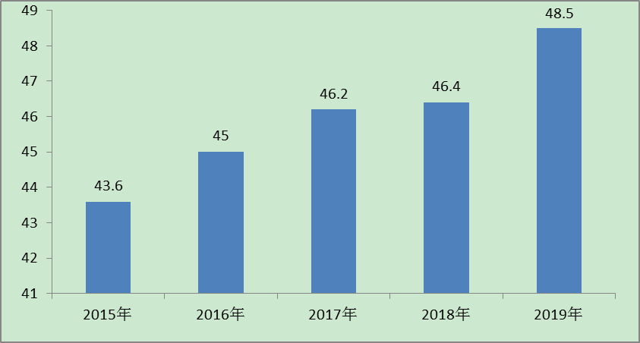
数据来源：公开资料整理

二、国内科研院所从业人员学历结构
我国科研院所从业人员科技活动人员占比72.4%。科技活动人员中博士占比9.36%，硕士占比31.74%，本科毕业生占比45.3%。高级职称占比31.7%，中级职称占比35.1%。目前科研院所科技活动人员已经形成了以本科生和硕士毕业生为主的人才学历结构，且高素质人才队伍的培养也在逐步加强中。

图表：国内科研院所从业人员学历结构
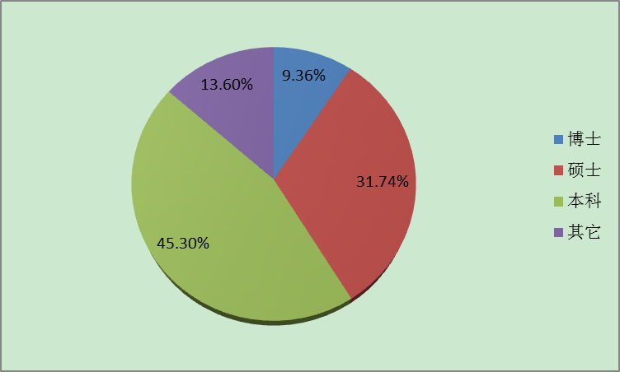
数据来源：中研普华产业研究院整理

第四节 国内科研院所研究成果情况

一、2015-2019年国内科研院所专利申请情况
科研机构专利申请量逐年上升，2018年中国科研所专利申请量为61404件，2019年中国政府研究机构专利申请量达到67302件，较2018年同比增长9.6%。

图表：2015-2019年科研所专利申请量（单位：件）
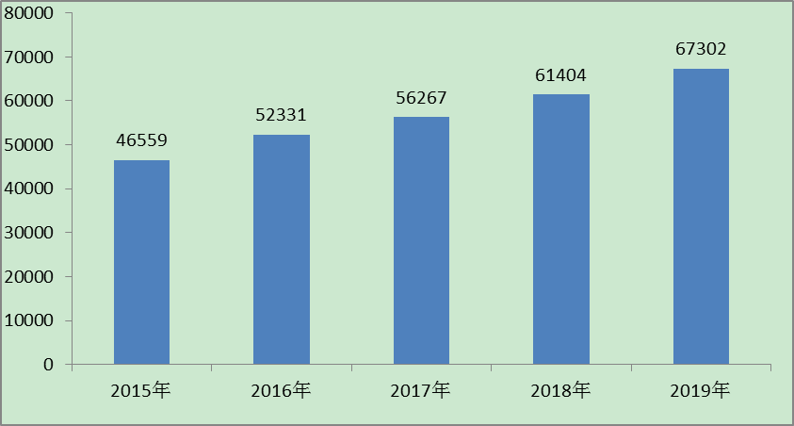
数据来源：公开资料整理

2018年科研所专利申请授权量为36778件，2019年科研所专利申请授权量达到38476件，同比增长4.6%。

图表：2015-2019年科研所专利申请授权量（单位：件）
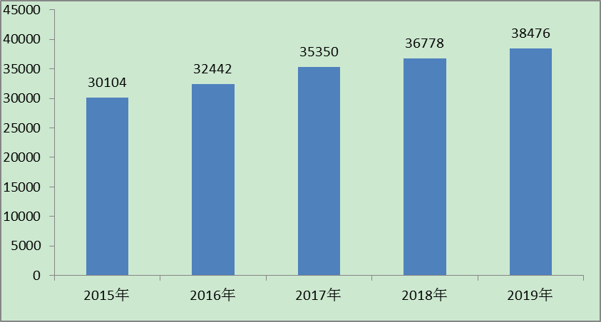
数据来源：公开资料整理

二、国内科研院所技术转化情况
根据中国科技成果管理研究会、国家科技评估中心、中国科学技术信息研究所共同编写的《中国科技成果转化2018年度报告（高等院校与科研院所篇）》，2017年高等院校与科研院所以转让、许可、作价投资方式转化科技成果的合同金额、合同项数均增长迅速。合同金额达121亿元，同比增长66%；合同项数为9907项，同比增长34%。与此同时，科技成果转化的质量也不断提升。科技成果交易合同均价显著提高，转化合同平均金额为122万元，同比增长约24%。同时，转化合同收入超过1亿元的机构达到31家，同比增长55%。

《中国科技成果转化2019年度报告(高等院校与科研院所篇)》显示，我国科技成果转化规模持续攀升，对高质量增长作用突显。2018年，3200家高校和科研院所以转让、许可、作价投资方式转化科技成果的合同金额、合同项数持续增长。合同金额达177.3亿元，同比增长52.2%，合同项数为11302项。转化合同总金额超过1亿元的单位有32家，同比增长14.3%。财政资助项目产生的科技成果转化合同金额增势明显，合同金额为56.1亿元，同比增长78.4%。

科技成果转化奖励显著增长。2018年，现金和股权奖励科研人员6.8万人次。科研人员获得的现金和股权奖励金额达67.6亿元，同比增长44.9%。其中股权奖励为42.6亿元，同比增长75.8%。

产学研合作助力创新驱动发展能力持续提升。2018年，3200家高校院所所签订技术转让(包括转让、许可、作价入股)、技术开发、技术咨询、技术服务(简称“四技”)合同总金额达930.8亿元，同比增长16.6%。2018年，与企业共建研发机构、转移机构、转化服务平台总数为8247家，同比增长14.8%。创设和参股新公司2155家，同比增长16.2%。

科技成果高价值转化不断涌现。科技成果交易合同均价大幅提高，转化合同平均金额为156.9万元，同比增长42.6%。大额科技成果转化项目频出，中国科学院工程物理研究所的“中储国能（北京）技术有限公司”成果转化项目合同金额达17.5亿元。技术入股金额增长强劲，以作价投资方式转化科技成果的合同金额高达79.2亿元，同比增长56.2%。以作价投资平均合同金额达1559.3万元。

由于报告编写的时间滞后性，2019年的数据还未披露，按照以往每年5月报告发布的时间，2019年的数据要到2021年5月才会发布。

第五节 国内科研院所竞争力分析

一、国内科研院所经费投入分析
科研所经费总量呈上升走势，2018年中国科研经费总量为2698.4亿元，2019年中国科研经费总量达到3080.8亿元。

图表：2015-2019年中国科研所经费投入总量（单位：亿元）
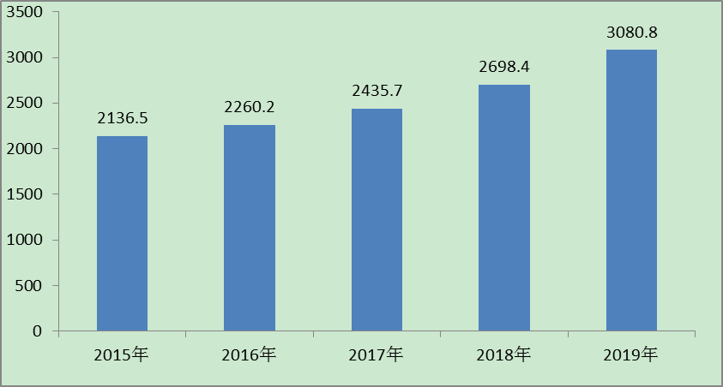
数据来源：公开资料整理

二、国内科研院所研究设备配备情况分析
科研仪器设备是开展科学研究和技术创新的基础条件，大型科研仪器设备开放共享程度反映了一个国家的科技管理水平，其使用质量则反映一个国家的科学技术水平和科技创新能力。2014年年底，为了加快推进重大科研基础设施和大型科研仪器向社会开放，提高科技资源利用效率和开放共享水平，国务院发布了《关于国家重大科研基础设施和大型科研仪器向社会开放的意见》（国发〔2014〕70号），要求建成覆盖各类科研设施与仪器、统一规范、功能强大的专业化、网络化管理服务体系，科研设施与仪器开放共享制度、标准和机制更加健全，建设布局更加合理，开放水平显著提升，资源利用率进一步提高。

从对大型科研仪器设备的管理与使用情况来看，大型科研仪器设备的采购归财务处，管理归科研处，使用归团队或课题组，层级复杂；从经费来源看，大多数是专项经费购置，部分是课题组自行购置。

受传统观念影响和“但求所有、不思所用”的狭隘心理作怪，团队或课题组不愿意共享使用，研究所很难实现统一管理、开放共享，导致许多高精尖仪器设备被闲置而造成极大的浪费.为推动大型仪器设备开放共享工作，要设立公共实验室等专业服务机构，专职负责科研设施与仪器开放共享工作，把开放共享工作与科技创新工作区分开来，提高技术创新的专业性。据统计，在中国农业科学院30多个研究所中，已经有17个研究所设置了类似公共实验室的共享服务机构。

三、国内科研院所研科研能力分析
近十年我国国际科研论文规模和影响力持续攀升。国际科研产出论文年均发文量接近全球总量的两成，篇均被引数从2014年开始超过全球平均水平，目前已经成为仅次于美国的世界第二大国际科研论文生产国，影响力也在持续上升。这说明我国科研整体情况向好，科研实力稳步提升。

但是优势学科集中在生化环材等工科学科，人文、医学、农学等学科较弱。这与我国过去重自然科学、轻人文社科的建设理念有关。

三、公司介绍 COMPANY
中研普华集团创始于1998年，是中国领先的产业研究专业机构，公司致力于为企业中高层管理人员、企事业发展研究部门人员、市场投资人士、投行及咨询行业人士、投资专家等提供各行业丰富翔实的市场研究资料和商业竞争情报；为国内外的行业企业、研究机构、社会团体和政府部门提供专业的行业市场研究、商业分析、投资咨询、市场战略咨询等服务。公司经历20多年的发展，现已成为中国领先的细分市场研究机构及金融咨询领域权威专家。我们拥有多年的投资银行、企业上市一体化服务、市场调研、细分行业研究、项目可行性研究及投资咨询专业经验。目前，中研普华已经为上万家包括政府机构、银行、研究所、行业协会、咨询公司、投资公司、集团公司和各行业公司在内的单位提供了专业的产业研究报告、项目投资咨询及竞争情报研究服务，并得到客户的广泛认可；为众多企业进行了上市导向战略规划，同时也为境内外上百家上市企业进行财务辅导、行业细分领域研究和募投方案的设计，并协助其顺利上市；还协助国内多家证券公司开展IPO业务。
随着中国加入WTO，中国企业将面临更多严峻挑战，市场信息显的尤为重要。中研普华将集团公司在国际市场上成功运作的商业服务模式引入中国，帮助中国企业成长, 在国内外市场不断取得新的竞争优势和新的成长。在这种形势下，中研普华迅速崛起，已成为中国首屈一指的资讯服务商。面对中国新经济形势，我们以一名“辅导员”的身份，结合中国企业目前现状，为企业引进和提供最前沿的行业市场商情和企业管理资讯，通过中研普华One Stop Service（一站式服务），秉承“管理是本质、信息是基础、效益是目的”的原则，愿意与所有具有前瞻性的中国企业分享成功实践的经验，用务实的精神和优质的服务，携手成就未来。
目前，中研普华已将客户服务总部设于深圳，信息研究中心设在北京，营销传播中心设在上海，海外资讯中心设于香港，并在广州、杭州、成都、青岛、武汉、哈尔滨等地设有分支机构。

顾问团队 CONSULTANT TEAM
中研普华始终把引进优秀的员工加盟作为公司的核心目标之一，公司员工拥有多种专业学历背景：统计学、金融学、产业经济学、市场营销学、国际贸易学、经济学、社会学、数学等数十个专业。中研普华现有350多名员工中，本科以上学历占98.5%，60%具有双学位、硕士及博士学位，高级研究员180多名，专家顾问45人，市场调研专家16人，数据建模专家8人，海外咨询专家5人，公司大多数员工曾在国内多家知名产业研究所与证券研究机构有过丰富的从业经验。高素质的专业人才是中研普华的最大财富，也是我们向客户提供优质服务的保证。

业务范围 BUSINESS SCOPE
中研普华业务范围主要囊括了细分产业领域研究、IPO咨询、并购与重组、投资咨询、项目可行性分析、行业市场研究、市场调查、商业计划书编制及营销策划咨询等领域。中研普华业务覆盖全球主要国家及地区，为外资企业注资中国及跨国合作提供了切实高效的服务。公司80%以上的业务主要针对大中华区实施，我们在中国大陆220多个主要城市设立调查网点（如北京、上海、天津、重庆、南京、武汉、成都、长沙、杭州、西安、兰州、石家庄、沈阳、济南、郑州、合肥、福州、厦门、南宁等），为客户提供专项市场调查的同时，也为市场研究及投资咨询服务提供主要的数据支持。公司拥有在中国香港、澳门、台湾及部分海外地区实施项目的宝贵经验。公司已与国内外上百家专业调研机构建立长期合作关系，确保了跨国性项目的有效实施和执行。

细分市场研究

医疗 通讯 机电 汽车 房产 轻工
家电 日化 食品 零售 酒店 金融
传媒 建材 能源 石化 农业 文教
项目可行性研究

可行性研究 项目建议书 项目计划书
募投可研报告 项目申请报告 资金申请报告
境外投资申请 项目评估报告 投资价值报告
商业计划书

商业计划书 项目计划书 商业策划书
招商计划书 创业计划书 私募计划书
并购计划书 合作计划书 商业企划书 标书
专项市场调研

专项市场研究 产品营销研究 品牌调查研究
广告媒介研究 渠道商圈研究 满意度研究
神秘顾客调查 消费者研究 调查执行技术
兼并重组研究

兼并重组 公司兼并 企业重组 资产重组
股权重组 借壳上市 跨国并购 横向并购
纵向并购 现金并购 企业私有化
IPO上市咨询

上市前规范 上市前咨询 上市前融资
细分市场调研 募投项目可研 发展战略规划
尽职调查 上市后服务 一体化方案
产业园区规划

产业园区规划 产业分析规划 城市/区域规划
空间规划咨询 招商策划咨询 总部经济规划
智慧城市规划 地产策划咨询 一体化服务
十四五规划

政府规划研究 产业发展规划 企业发展规划
区域发展规划 城市发展规划 战略规划研究
热点领域聚焦 热点解决方案
特色小镇

特色产业规划 申报立项 招商策划特色小镇特征 政策汇总 评分细则
商业运营模式 经典案例 投融资模式
产业地产

项目拿地 产业定位 产业规划 产业招商
产业运营 产业新城 产业小镇 产业综合体
开发模式 关键要素 赢利模式 解决方案

核心竞争力 CORE COMPETITIVENESS
丰富的行业经验。我们针对各行业都设有产业研究组，组长均具有资深实际行业从业经验，研究组定期举办行业主题研讨会及进行典型企业走访调研，积累了丰富的行业实践经验，以此为基础，充分运用扎实的理论知识，更好的为客户提供服务。
资深的专家顾问。我们的专家团队来自于国家级科研院所、著名大学教授、以及具备成功经验的企业家，在产业研究、市场调研、投资咨询、管理咨询等领域拥有强大的专业能力，能及时有效的满足客户需求。
权威的信息数据。中研普华建立了覆盖3000多个细分行业市场的数据库并持续的更新。我们设有数据中心，以国家统计部门、工商部门、行业协会、海关总署及其他战略合作机构为重要信息渠道。另外，我们拥有自己的调研队伍，运用各种调查手段和渠道，准确、及时地掌握权威信息。
科学的研究方法。我们采取专业的研究模型，如：SWOT分析、波士顿矩阵、波特竞争力、洛伦茨曲线等；精准的数据分析，如：相关分析、方差分析、多维尺度分析、聚类分析、因子分析等；周密的调查方法，如：定性调查、定量调查等相结合的方式，力求为客户提供专业化的服务。
完善的服务体系。我们不仅为您提供专业化的研究报告，还会为您提供超值的售后服务，如：免费数据查询、行业发展建议、投资行业策略、市场深度分析、营销策划、重大展会提示等服务，给您带来完善的一站式服务。

社会影响力 SOCIAL INFLUENCE
中研普华集团是中国成立时间最长，拥有研究人员数量最多，规模最大，综合实力最强的咨询研究机构之一。中研普华始终坚持研究的独立性和公正性，其研究结论、调研数据及分析观点广泛被电视媒体、报刊杂志及企业采用。同时，中研普华的研究结论、调研数据及分析观点也大量被国家政府部门及商业门户网站转载，如中央电视台、凤凰卫视、深圳卫视、新浪财经、中国经济信息网、商务部、国资委、发改委、国务院发展研究中心（国研网）等。



了解中研普华的实力：电视采访报道 门户网站引用 招股说明书引用 权威媒体报道 客户好评如潮




单 位 名 称： （盖章）
主 营 业 务：
公司负责人： 职务：
资料收件人： 职务：
电 话： 传真：
地 址：
邮 编： 电子邮件：
报告及专项：
份数：
服 务 方 式： □ 全套版本（含印刷版及电子版） □ 电子版本（电子邮件发送） □ 印刷版本（免费快递）
付款总金额： 付款日期：
特别推荐订阅套餐
□ 战略套餐： 5份研究报告，特惠订阅费用 5万元，自选报告或咨询客服，全年尊享专家咨询指导及跟踪服务
套餐价值：全面了解行业上下游产业链，对行业脉络进行系统性梳理，厘清产品流通各个环节，实现企业的成长与产品的成功。□ 发展套餐：10份研究报告，特惠订阅费用 8万元，自选报告或咨询客服，全年尊享专家咨询指导及跟踪服务
套餐价值：充分了解行业重点领域发展态势，准确掌握市场热点变化趋势，为营销策略的制定、企业的战略规划提供有力支持。□ 智慧套餐：15份研究报告，特惠订阅费用10万元，自选报告或咨询客服，全年尊享专家咨询指导及跟踪服务
套餐价值：深入了解行业细分市场及关联产业发展形势，挖掘各领域投资机会，延伸企业经营触角，实现企业跨行业并购整合。□ 总裁套餐：20份研究报告，特惠订阅费用12万元，自选报告或咨询客服，全年尊享专家咨询指导及跟踪服务
套餐价值：多角度！多层面！透视各行业、各业务发展，完善集团管控体系，准确掌舵集团航向，有效降低企业智力投资成本。专项咨询定制服务 专项定制需根据企业具体要求出具项目方案，再做出合理报价
商业计划书编制商业计划书/项目计划书/商业策划书/招商计划书/创业计划书/私募计划书/并购方案/标书，编制及翻译。项目可行性研究可行性研究/项目建议书/项目计划书/项目申请/资金申请/境外投资/项目评估/机会研究/风险评估服务。行业市场专项调研细分市场研究/竞争对手研究/营销研究/品牌调查/广告研究/商圈研究/消费者研究，覆盖多行业多领域。产业园区规划咨询产业集群/园区规划/区域战略规划/城市新区规划/园区建设和运营/园区招商引资/园区功能服务体系等。IPO上市咨询服务细分市场调研/募投可研/上市前规范/上市前融资/招股说明书/上会路演/上市后服务/财经公关/再融资。□ 汇款至 中国建设银行 □ 汇款至 中国工商银行
帐户名：深圳市中研普华产业研究院有限公司 帐户名：深圳市中研普华管理咨询有限公司
开户行：中国建设银行深圳市分行 开户行：中国工商银行深圳市分行
帐 号：44201501100052597578 帐 号：4000023009200181386
总部地址：深圳市福田中心区深南中路东风大厦12层（518031）
全国统一服务热线：400-856-5388 400-086-5388 免费电话
订阅热线：0755- 25425716 25425726 25425736 25425706
0755- 25425756 25425776 25420896 25420806
0755- 23895086 25427856 25428586 25429596
传 真：0755- 25429588 25428099 全年无休 24小时服务
官方网站：中国产业研究院www.ChinaIRN.com深圳/ 北京/ 上海
扫描二维码，查看更多研究报告目录

